День 5
3.6. Смена внешности и костюма объекта – 1 час.
Здравствуйте, дорогие ребята! Продолжим работать с костюмами и персонажами
Работать и создавать анимации можно и на сайте https://scratch.mit.edu/
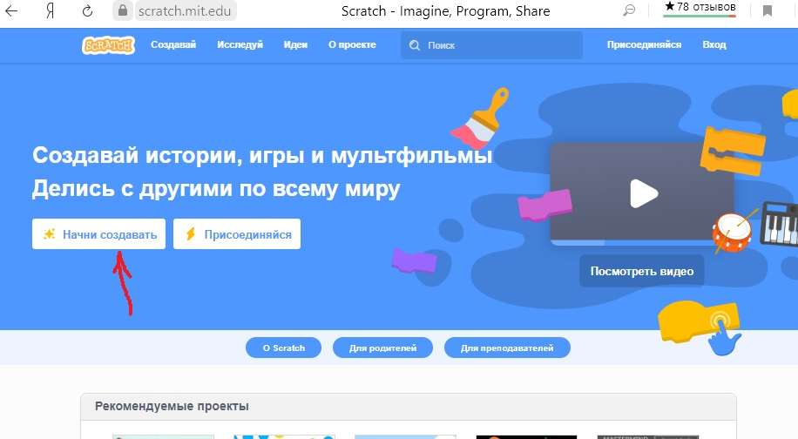
Посмотри раздел «Рекомендуемые проекты» - очень интересные работы тебя ждут!

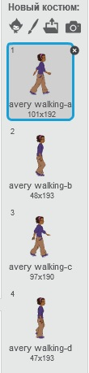
А теперь, давайте для начала рассмотрим библиотеку, у каких персонажей есть новые костюмы, от этого зависит, что может делать спрайт: ходить, летать, плавать, разговаривать, открывать и закрывать рот и т.д.

Эта девочка движется. Составь программу, чтобы она прошлась по дорожке и пришли скриншот.

Мне интересно, какие вы нашли костюмы. И как составили программы. В помощь посмотри видео: https://yandex.ru/video/preview?wiz_type=vital&filmId=1240289016819530705&text=Смена%20внешности%20и%20костюма%20объекта%20при%20определённых%20условиях%20в%20Scratch&path=wizard&parent-reqid=1596197506005775-1443062754993846356700311-production-app-host-sas-web-yp-26&redircnt=1596200130.1
3.7. Создание видео – 1 час.
Если ты еще не создал видео, а просматриваешь ролики внутри программы, то посмотри вкладку ФАЙЛ-Записать видео проекта. Если на компьютере у вас есть видеоплейер, то ролик посмотришь, как обычный мультфильм.
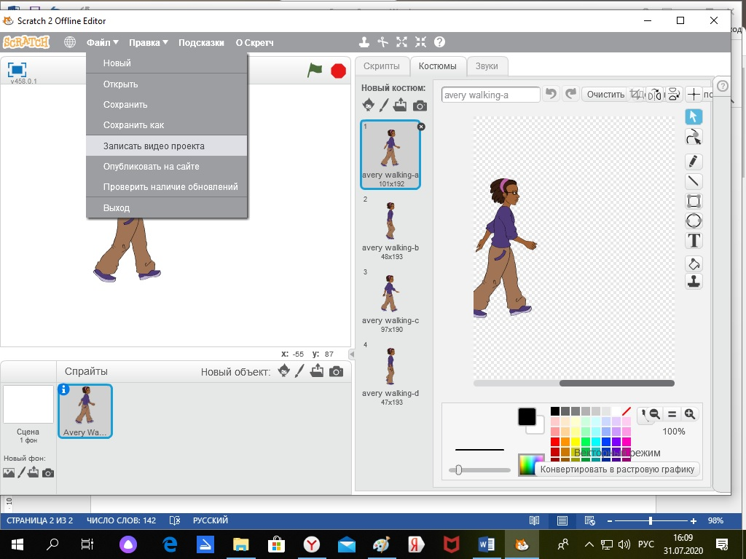

Если твои герои будут говорить, то нужен микрофон. И ты самостоятельно можешь их озвучить.
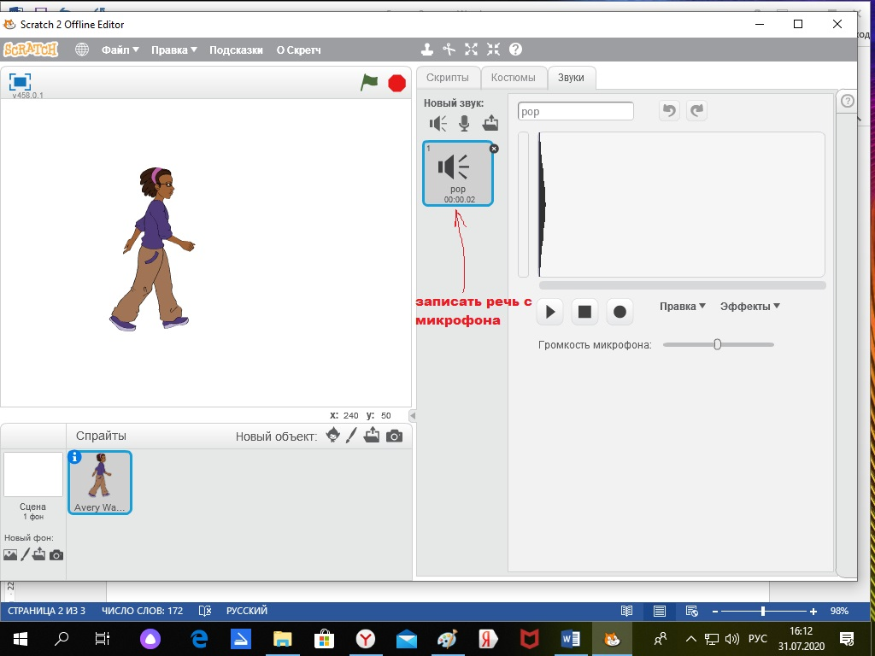
Что же у вас получилось? Присылайте, мне интересно. Жду вопросы.

На этом, наше занятие окончено, пришли фото, видео или скриншоты твоей работы

Если ты не устал, и выполнил все мои задания, то можешь продолжать программировать. Но не забывай главное правило безопасности при работе на компьютере: КАЖДЫЕ 20 минут отрываться то экрана.

